

**Alumnos—**

Barrios Cuadras Abrahan - 203862.

Castillo Martínez Ana Lourdes - 207295.

Naffate Campoy Michelle Aglae - 205164.

Sagasta Ontiveros Alexis Issac - 148497.

**Asignación—**

Manual de Usuario para el Sistema de Invernaderos.

**Fecha—**

08 de diciembre de 2021.

**Materia—**

Sistemas Distribuidos.

**Profesor—**

Félix Daniel Campoa Toledo.

**Índice**

**Servicio Rest: Servidor que recibe datos de los invernaderos. 3**

**Simulador Gateway: Envío de Lecturas del Sensor 4**

**Aplicación web: Observar los datos en el navegador web. 7**

## **Servicio Rest: Servidor que recibe datos de los invernaderos.**

## A continuación, se explicará cómo poder ejecutar el servidor que contiene el Servicio Rest. Para esto, se necesita abrir una consola powershell en la carpeta principal del proyecto y se ejecuta el comando **node index.js**. (Se recomienda usar Visual Studio Code).

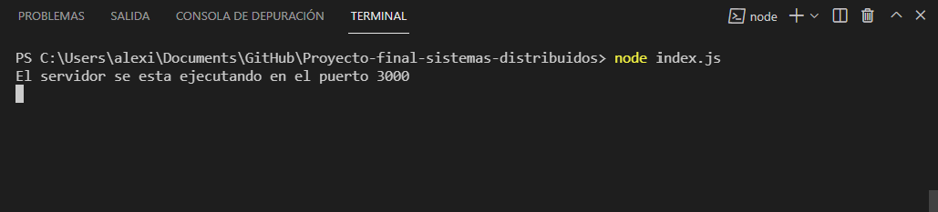

El servidor pasará a escuchar en el puerto 3000.

## 

## 

## **Simulador Gateway: Envío de Lecturas del Sensor**

A continuación, se explicará paso a paso como poder ejecutar la simulación programa para el envío de lecturas(datos) de un sensor que está transmitiendo. Para esto, se manejaron dos proyectos en JAVA para el componente de gateway.

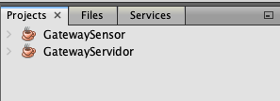

* GataweySensor(SocketCliente): Genera datos del sensor y los envía al servidor.
* GatewayServidor(SocketServidor): Recibe los datos del sensor enviados por el gateway y este los transmite en formato JSON a un Servicio Rest que está en la espera en el puerto 3000.
* Comunicación: Dado lo anterior, su comunicación es por medio de socket con TCP. Su representación en este proyecto es una simulación en aplicación JAVA, en la cual recibe datos aleatorios en el apartado de temperatura y humedad de un sensor.

**Paso 1**

Primeramente se deberá ejecutar en Visual Studio nuestro Servicio Rest que está a la espera de peticiones en el puerto 3000.

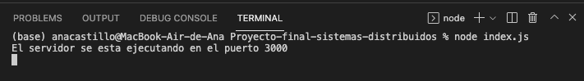

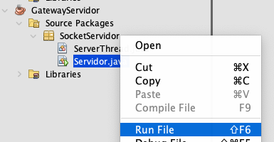

**Paso 2**

Después procedemos a dirigirnos a nuestros proyectos en JAVA y ejecutamos el

servidor “Servidor.java”.

Aparecerá el siguiente mensaje en consola:

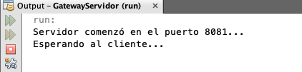

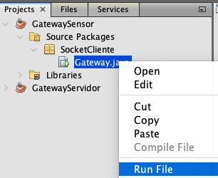

**Paso 3**

Procedemos a ejecutar el cliente “Gateway.java” que se encuentra en nuestro otro proyecto.

Aparecerá el siguiente mensaje en consola:

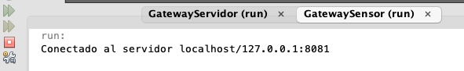

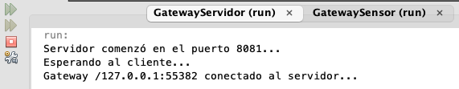

**Paso 4**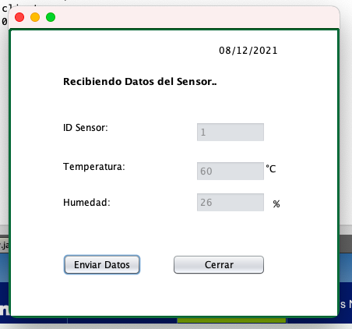

A continuación, se mostrará en pantalla el frame de simulación. En el cual, se podrá visualizar los datos random del ID del sensor, grado de temperatura e índice de humedad, así como también la fecha correspondiente.

El botón de “Enviar Datos”, enviará los datos al servidor, mientras que el de “Cerrar”, cerrará el frame y desconectará

la comunicación.

**Paso 5**

Al enviar los datos, el servidor recibirá los datos y este a su vez los enviará en formato JSON al puerto 3000, en el que se encuentra el Servicio Rest. Cabe mencionar que el servidor se quedará en la espera de nuevos datos, se visualizará lo siguiente en consola:

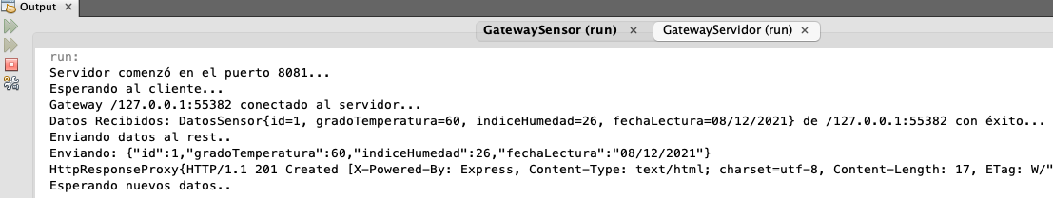

Para finalizar, en la terminal de Visual Studio mostrará el mensaje “Lectura Agregada” y podemos observar como fue añadida a la base de datos en MongoDB exitosamente, gracias al Servicio Rest.

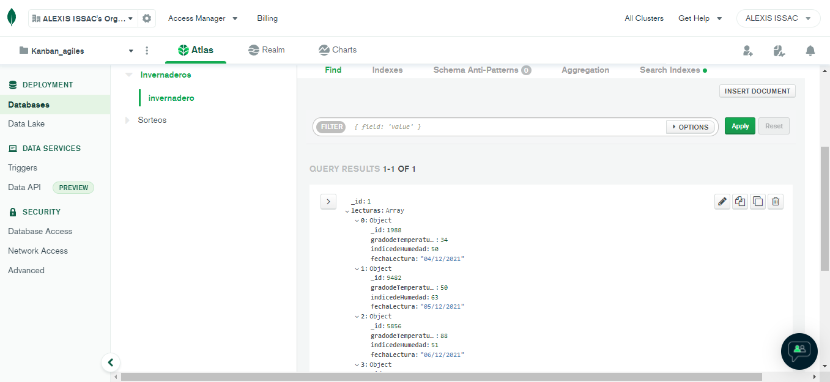

La base de datos se encuentra online así que se puede acceder en cualquier momento.

## **Aplicación web: Observar los datos en el navegador web.**

## A continuación, se explicará paso a paso como poder visualizar la información capturada en la base de datos de los invernaderos.

**Paso 1**

## Para esto, se necesita abrir una consola powershell en la carpeta principal del proyecto y se ejecuta el comando **node index.js**. (Se recomienda usar Visual Studio Code).



**Paso 2**

En cualquier navegador (preferiblemente chrome) ingresar a la dirección **localhost:3000**.



**Paso 3**

Nos aparecerá un mensaje y tendremos que presionar aceptar.

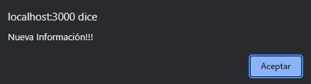

**Paso 4**

Podremos ver en 2 gráficas una que representa la temperatura y otra la humedad registradas por los sensores de un invernador la información se encuentra registrada en la base de datos .

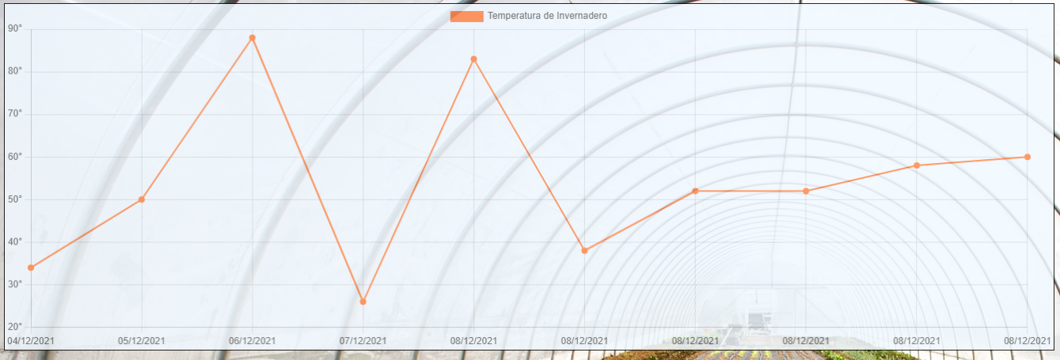

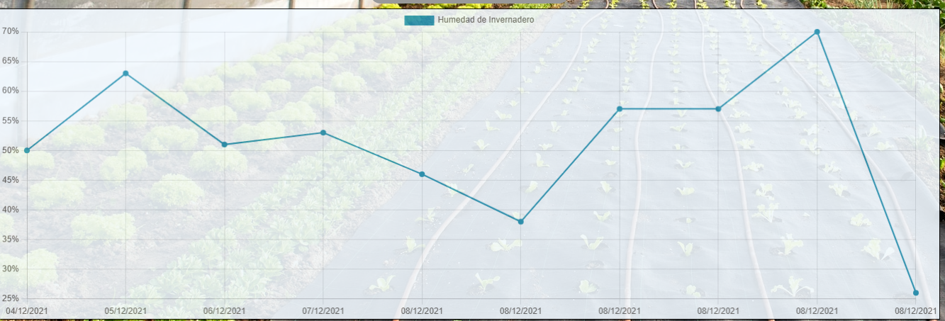

**Paso 5**

En la pantalla entre las 2 gráficas se verá un botón que al presionarlo actualizará la información y si después de abrir la página se agregaron lecturas nuevas a la base de datos(Esto a través del **Simulador Gateway**) se verá reflejada en las tablas.

